
Comune di Monticelli Brusati
Provincia di Brescia
I BURATTINI di Charlie

presentano :
« Oplà,saltiamo di fiaba in fiaba »
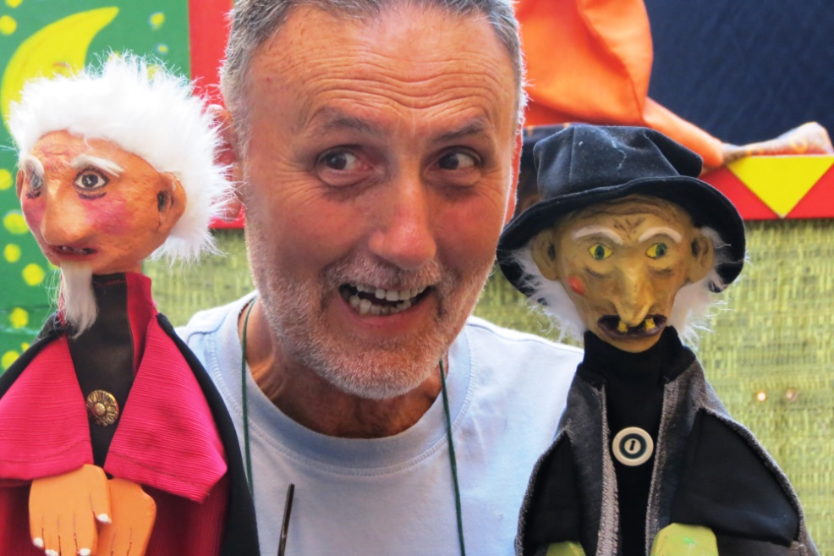
Mercoledì 19 Agosto alle ore 20,30
Nei Giardini della Nuova Biblioteca
In caso di pioggia l’evento si svolgerà nella Sala della Comunità

INGRESSO LIBERO
consoli.giancarlo@gmail.com - cell. 3289094632 (anche con whatsapp)

